Лабораторная работа №3

по курсу
«Технологии промышленной разработки программного обеспечения. Основные понятия»
(1 семестр)

Варианты заданий

Постановка задачи
Разработать приложение, обеспечивающее визуальный интерфейс к коллекции объектов заданного типа. Коллекция создаётся и актуализируется внутри оперативной памяти приложения.
Минимальные требования к выполнению заданий.
1) Разработать оконное приложение, обеспечивающее визуальный интерфейс для создания и перебора коллекции объектов в оперативной памяти приложения.
Методические указания.
1. В VS создать проект WindowsForm для C# и обеспечить создание цепного списка, визуализируемого последовательностью кнопок в соответствии с указаниями:
1.1. Установить на форме главное меню с командами:
Создать список
Добавить элемент
Перебор кнопок
Перебор объектов
1.2. Занести на форму экземпляр класса Panel (панель panel1) и установить в нём свойства:
AutoScroll = true;
1.3. Занести на форму экземпляр statusStrip1 класса StatusStrip и с помощью мастера ввести в него метку toolStripStatusLabel1.
Очистить поле Text метки.
1.4. Определить в модуле Form1.cs класс
class MiniList<T>
{
static int num = 0;
public Node Top;
public class Node
{
public T content;
public Node Next = null;
}
public int Append(T s)
{
Node p = new Node();
p.content = s;
if (Top != null) p.Next = Top;
Top = p;
return num++;
}
}
Этот класс обеспечивает построение однонаправленного цепного списка узлов, содержащих данные произвольного типа, заданного параметром T.
1.5. Определить в классе Form1 поле
MiniList<CheckBox> v;
1.6. Вести в класс Form1 и подключить к пункту меню Создать список обработчик события Click:
private void создатьСписокToolStripMenuItem_Click(object sender, EventArgs e)
{
v = new MiniList<CheckBox>();
toolStripStatusLabel1.Text = "Список создан.";
}
1.7. Вести в класс Form1 и подключить к пункту меню Добавить элемент обработчик события Click:
private void добавитьЭлементToolStripMenuItem_Click(object sender, EventArgs e)
{
if (v != null)
{
CheckBox vcb = new CheckBox();
vcb.Appearance = Appearance.Button;
vcb.FlatStyle = FlatStyle.Standard;
vcb.Top = 50;
vcb.Width = 30;
vcb.Left = 40 * v.Append(vcb);
vcb.Text = Convert.ToString(vcb.Left);
this.panel1.Controls.Add(vcb);
toolStripStatusLabel1.Text = "";
} else toolStripStatusLabel1.Text = "Список не создан.";
}
Обработчик создаёт кнопку, определяет её размеры и местоположение на панели и добавляет на панель. Смещение от левой границы панели определяется номером кнопки, который формируется при создании узла в методе Append.
1.8. Создать список командой меню Создать список и удостовериться, что повторением команды меню Добавить элемент можно ввести в список практически неограниченное количество узлов, содержимое которых (кнопки) отображается на панель.
2. Обеспечить перебор создаваемых коллекций следующим путём.
2.1. Разработать на основе класса MiniList<T> класс
MiniList<T>: IEnumerable<T>
реализующий интерфейсы:
public interface IEnumerable<out T> : IEnumerable
{
IEnumerator<T> GetEnumerator()
}
и
public interface IEnumerator<out T> : IDisposable, IEnumerator
{
T Current { get; }
void Dispose()
bool MoveNext()
void Reset()
}

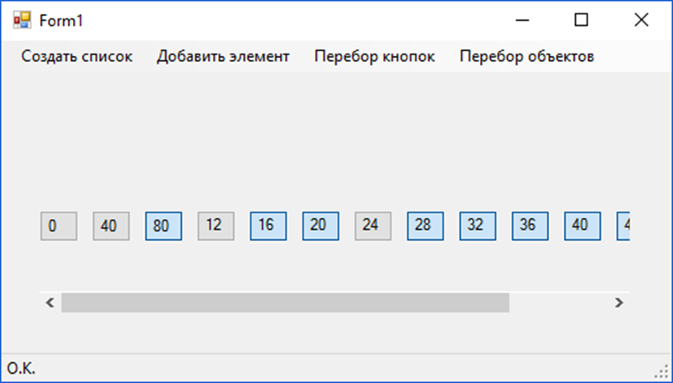
2.2. Обеспечить визуализацию коллекций и операций над ними по следующему образцу.
2.3 Тестировать реализацию универсальных интерфейсов IEnumerable<T>, IEnumerator<T>, IEnumerable и IEnumerator.

Критерии оценки
1. | Соблюдение рамок учебной тематики | - базовая оценка  - оригинальность процедуры | 3  +/-1  баллов
2. | Качество программного кода | - стиль (в т.ч.: имена, отступы и проч.)  - оптимальность решения | +/- 1  балл
3. | Полнота тестирования | - мотивированность плана тестирования  - наличие протокола и заключения | +/- 1 балл
 | Итого |  |  | 0-6

